В одной деревне в небольшом домике живет человек, которого зовут Петсон. Как-то раз Петсон искал пакет с поплавками, а его котенок Финдус, как всегда, помогал ему. Поплавков нигде не было, и Петсон решил поискать на чердаке. Забрались они туда с Финдусом и начали открывать все ящики и коробки. В одной коробке Финдус нашел сверток: что-то круглое было завернуто в зеленую ткань. Финдус тут же решил на этом свертке покататься. Забрался на него и принялся крутить лапами. Шагнет вперед – сверток катится назад, шагнет назад – сверток катится вперед. А если бежать, то сверток катится быстро-быстро.- Посмотри, Петсон! – крикнул Финдус.Петсон выглянул из-за ящика.- Занятно. Только будь осторожен, не скатись вниз с...Петсон даже не успел договорить.- Помоги-и-и-ите!!! – завопил Финдус.Сверток покатился вниз по крутой лестнице, и котенок слетел за ним следом.Петсон поспешил на помощь.- Как ты, Финдус? Ушибся?
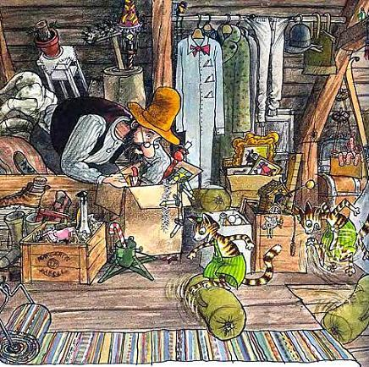
- Да-а-а, - жаловался котенок. – По-моему, у меня сломаны уши. Как ты можешь держать у себя на чердаке такие опасные для жизни вещи?!- Это всего лишь палатка, - сказал Петсон.- Что еще за палатка? – мрачно спросил Финдус.- Это такой домик из ткани, в нем можно спать, когда идешь в поход. В горы, например.Котенок решил, что у его хозяина не все в порядке с головой.- Спать в ЭТОМ? Может быть, НА этом? Или положить себе этот сверток на голову и спать стоя?- Да нет же, - терпеливо объяснил Петсон. – Палатка свернута и лежит в мешке. Давай покажу тебе.Петсон выглянул из мешка и развернул. Запах ткани напомнил ему, как здорово было ходить в поход и спать в лесу на свежем воздухе... Он был тогда таким молодым! А не попробовать ли еще раз? Не отправиться ли с этой палаткой куда-нибудь? Тем более, это был подходящий случай, чтобы испробовать новое изобретение.
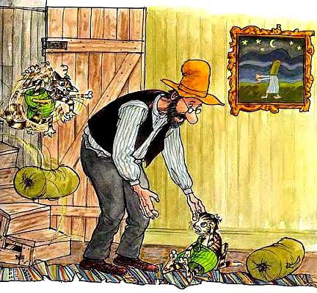
Финдус забрался внутрь палатки.- Хочу спать здесь, - заявил он. Нам обязательно надо пойти в горы. Где находятся высокие горы?- Далеко на севере, в Лапландии, - ответил Петсон.- У нас ведь тоже есть гора, прямо за сараем. Почему бы не пойти в поход туда? – сказал Финдус.- Это не так уж интересно, - возразил Петсон. – На нее можно забраться всего за десять минут.- Но нам и не надо забираться очень высоко. Можно побродить немножко по лесу и переночевать в платке.- Я хотел бы испытать свое изобретение, - сказал Петсон. – Поэтому я предлагаю обойти озеро и поставить палатку на берегу. Потом мы будем удить рыбу, смотреть, как заходит солнце, и жарить окуней на костре.
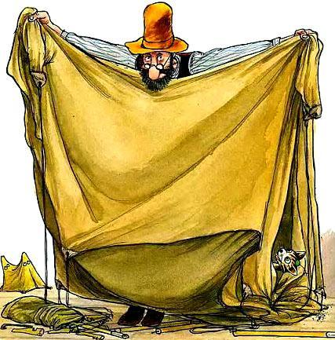
- Ур-р-р-ра! Идем к озеру! – радостно закричал Финдус.- Не суетись. Сначала мне надо собрать необходимые вещи.
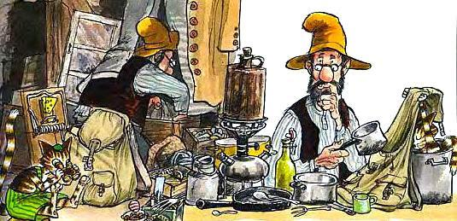
Это были: палатка, спальный мешок, рюкзак и изобретение, которое Петсон еще не совсем закончил. Прошло довольно много времени, прежде чем Петсон собрал все вещи, которые могли пригодиться в походе.
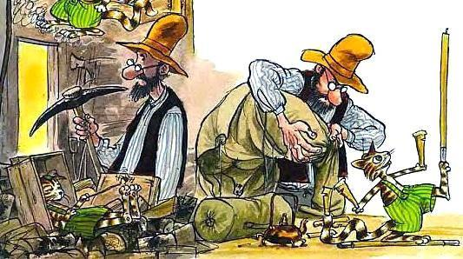
Недовольный котенок ждал.Наконец они вышли из дома. Первым шел Финдус, за ним Петсон. Когда они проходили мимо курятника, котенок крикнул: - До свидания, куры! Мы идем в поход в горы и будем спать в палатке на берегу озера. А вам с нами нельзя!- Почему нам нельзя пойти в поход, Петсон? Мы тоже хотим спать в палатке на берегу озера, - закудахтали куры.- Нет, - ответил Петсон. – Вам будет трудно идти так далеко, вы заблудитесь в лесу, и вас схватит лиса. Вам придется остаться дома! - Мы хотим пойти с вами! – захныкали куры.Петсон побежал быстро-быстро, но куры следовали за ним по пятам.
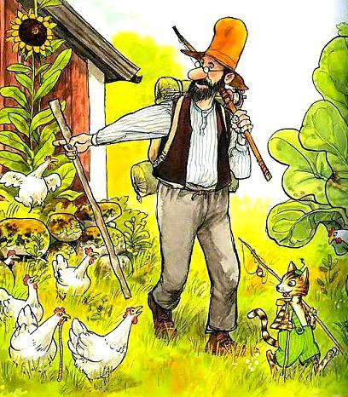
Жена соседа работала в огороде и увидела, как Петсон бежит от кур.- Не бойся, Петсон! Куры только на вид такие страшные, а на самом деле они неопасные, - крикнула она.Петсон остановился. Он понимал, что выглядит очень глупо. Ему надо было придумать что-нибудь, чтобы отправить кур обратно, и он решил вернуться домой. Куры медленно пошли следом.Петсон направился к курятнику и позвал кур: - Идите сюда, мои курочки! Цып-цып-цып! Пора спать.
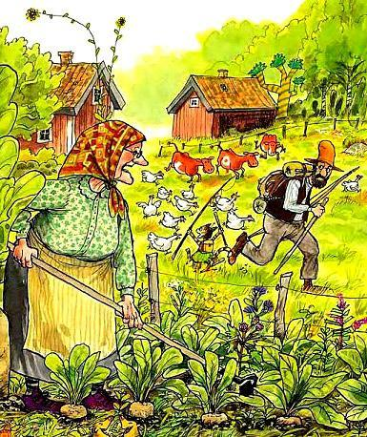
Финдус бегал вокруг и пытался загнать кур внутрь, но у него, конечно, ничего не получалось.- Он думает, что мы совсем глупенькие. Сейчас ведь день, еще рано ложиться спать. Петсон, если ты пойдешь в поход, то и мы тоже пойдем. Мы останемся дома, только если и ты останешься.Что оставалось делать Петcону?
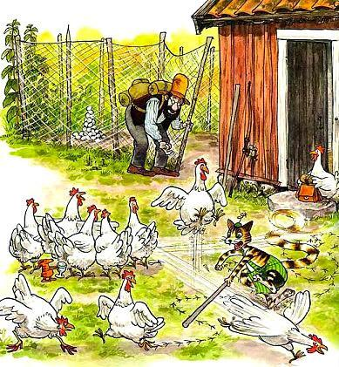
Совершенно невозможно переспорить десять кур.- Что ж, Финдус, придется нам пойти в поход в другой раз, огорченно сказал Петсон. – Все равно нам не удастся уйти далеко.Финдус расстроился и стал ругаться с курами. Но когда Петсон предложил поставить палатку в саду недалеко от дома, все опять помирились. Котенок стал помогать хозяину, куры наблюдали, как они работают, и скоро палатка уже стояла.Петсон достал спальный мешок, и Финдус тут же в него забрался. Котенок был очень доволен.
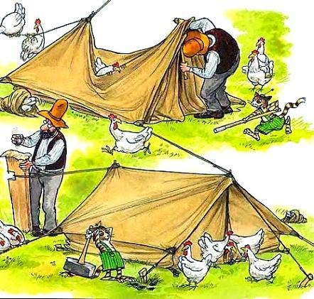
- Этот домик мне нравится. Сегодня я буду спать здесь.- Мы тоже будем спать в домике, - сказали куры.- Ни за что! Закричал Финдус. – Петсон, скажи им, что им нельзя спать здесь.- Потом разберемся, - сказал Петсон. – Пойдем, Финдус, мне нужна твоя помощь.Когда они отошли довольно далеко, туда, где куры не могли их услышать, Петсон прошептал:- Оставь их в покое. Они скоро устанут. А мы сможем пойти удить рыбу. Я хочу показать тебе мое новое изобретение.Петсон сделал рыболовный лук. У озера он объяснил Финдусу, что это такое. Лука с крючком и поплавком была привязана к стреле и намотана на катушку, которую Петсон прикрепил к луку.
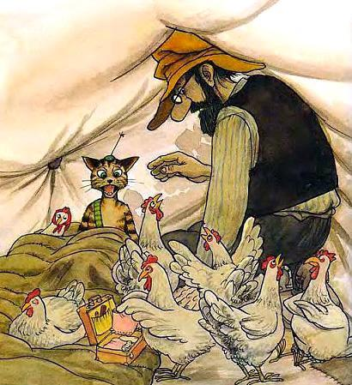
С помощью этого лука можно было забросить крючок намного дальше, чем с помощью обычной удочки. Замечательное изобретение!Петсон пустил стрелу в дальние заросли камыша, чтобы поймать большую щуку. Он был уверен, что именно там водится очень много щук. Но ничего особенного не произошло. Зато Финдус наловил окуней, хотя и удил обычной удочкой.Петсон взял самого маленького окунька, нацепил его на крючок и выстрели. Как только поплавок коснулся воды, раздался сильный всплеск крупной рыбы, которая схватила наживку.
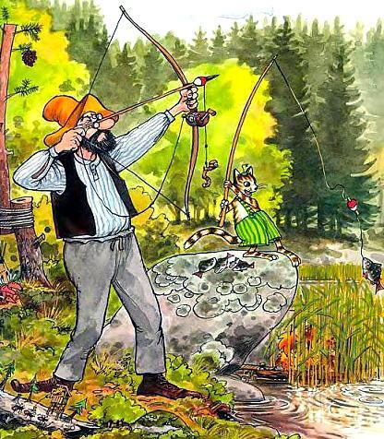
- Посмотри-ка, Финдус, - присвистнул от удивления Петсон. – Вот это щука!Щука была огромная, как тюлень.Она рванула еще раз, и Петсон изо всех сил ухватился за свой рыболовный лук. Но тут леска оборвалась и вместе с щукой исчезла под водой.От удивления Петсон с Финдусом не могли произнести ни слова. Они молча стояли и смотрели на воду.
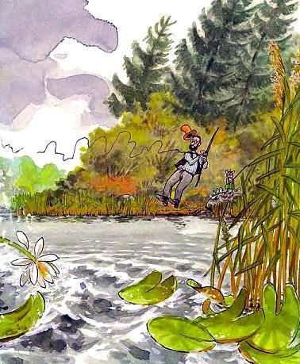
- Ничего себе, - прошептал Петсон. –Такого я еще никогда не видывал.- Пойдем домой, - позвал Финдус. – Хватит с нас рыбы.По дороге домой Финдус все время расспрашивал хозяина о щуках. Ему было очень интересно узнать, опасны ли щуки для жизни. Но Петсон молчал и только иногда оглядывался назад и смотрел на заросли камыша, но там не было заметно никакого движения. Наверное, щука ушла на дно.Кода Петсон и Финдус вернулись в сад, курам уже надоело сидеть в палатке, только одна из них все еще оставалась в спальном мешке.
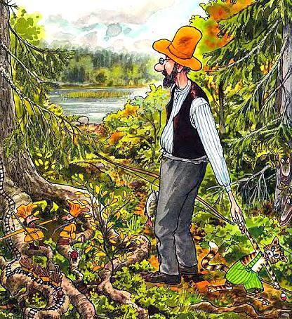
Петсон развел под деревом костер и сварил кофе. Потом они с Финдусом жарили окуней и представляли, будто путешествуют по горам. Петсон прислонился спиной к яблоне и вздохнул.- Наверное, когда целый день идешь от одной горной вершины к другой, нет ничего лучше, чем посидеть вечером у костра. Мне так кажется.- Разве ты не наешь, как это бывает на самом деле? – спросил Финдус.- Нет, я ни разу не был в горах.На настоящий поход мне не хватило времени. А иногда – денег. Но это наверняка было бы весело.Кода стемнело, Финдус пошел спать, хотя было еще не очень поздно. Но ему так хотелось лечь спать в палатке, что он не мог больше ждать. Петсон пожелал ему спокойной ночи и отправился домой. Он собирался запереть на ночь курятник и послушать прогноз погоды.
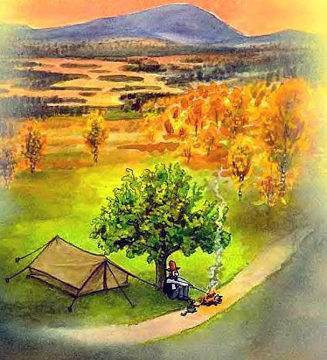
Финдус остался в палатке один. Это было по-настоящему увлекательно. Свет в палатке был совершенно особенным, и темнота тоже казалась необычной. На улице почти стемнело, были слышны только непривычные ночные звуки. Шелест листвы, шум травы – котенок часто слышал их по ночам, но здесь они звучали совсем по-другому. Тише, но более ясно и четко. Финдус не видел, откуда доносились эти звуки, поэтому ему приходилось вслушиваться очень внимательно, чтобы понять, что происходит в саду. Котенок вглядывался в темноту, но вокруг были только стенки палатки. И даже когда Финдус изо всех сил пытался расслышать, не идет ли кто-нибудь, он не был уверен, что не ошибся. Ведь он совершенно не представлял себе, какие звуки может издавать, например, гигантская щука. Вдруг Финдус почувствовал, что ночевать в палатке одному СЛИШКОМ УЖ увлекательно. Он выпрыгнул из спального мешка и быстро-быстро побежал на кухню к хозяину.
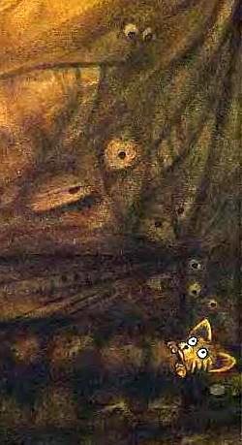
Петсон уже собирался лечь спать, кода в дверь проскочил взволнованный котенок.- Что с тобой? Разве тебе не интересно в палатке?- Очень, - ответил Финдус. – Сначала было интересно, а потом вдруг стало одиноко. Думаю, вдвоем было бы веселее.- Вот как! – сказал Петсон. – А я и не знал, что ты боишься темноты. Ты ведь хорошо видишь ночью.- Это правда, - подтвердил Финдус. – Но я еще и слышу хорошо. А все дело в том, что лежа в палатке, видишь только палатку, зато очень много слышишь. Я подумал, что если бы ты был со мной, я бы слышал поменьше. Тогда ночевать в палатке было бы очень здорово.- Ладно, - сказал Петсон. – Я скоро туда приду, посмотрим, что там происходит.Когда Петсон с котенком забрались в палатку, было уже совсем темно. Финдус улегся в спальный мешок, а хозяин сел рядом. В палатке было тесно, и Петсону было неудобно сидеть. Тогда он лег на мешок, а Финдус залез в шляпу.
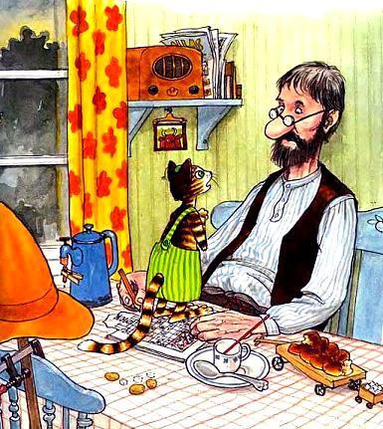
Какое-то время они лежали молча, а потом Финдус сказал:- Хорошо, что ты не поймал ту огромную щуку. Она вполне могла нас съесть. Кажется, я разлюбил ходить на рыбалку.- Не бойся, малыш, - успокоил котенка Петсон. – Никогда раньше мне не попадались такие большие рыбы, думаю, нам не удастся еще раз подцепить такую громадину.А теперь давай спать.Петсон заснул, а вскоре заснул и Финдус.Проснулся котенок, когда солнышко уже взошло. Финдус замерз и проголодался. Он побежал в дом и напился молока, а потом направился в комнату хозяина.
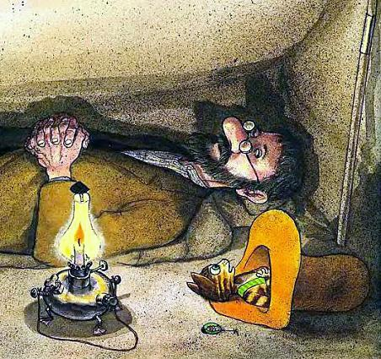
Он немножко попрыгал на кровати Петсона – ему очень нравилось это занятие. Правда, оно не нравилось Петсону, но Финдус решил, что хозяин на этот раз ничего не заметит – он ведь все еще спит в палатке. Потом котенок решил чуть-чуть полежать под одеялом, оно такое теплое и мягкое. «Полежу еще секундочку и пойду обратно в палатку, - решил Финдус. – К тому же мне там совсем нечего делать, я могу остаться здесь и подольше».Проснулся он от страшного стука в дверь. «Это, наверное, самая большая в мире щука охотится за мной, бедным маленьким котенком», - решил Финдус. Он подскочил от страха и прислушался.
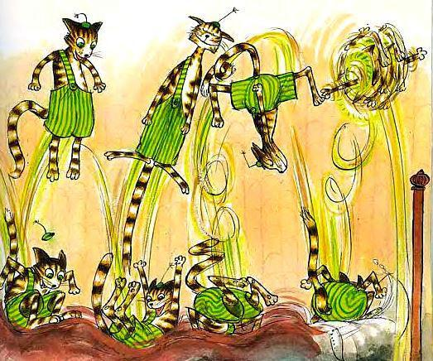
Дверь дома приоткрылась, и самая большая в мире щука прокричала:- Привет, Петсон! Ты уже проснулся?Финдус понял, что это приятель хозяина Густавсон. Котенок не очень любил Густавсона, поэтому он ничего не ответил и выскочил в окно, чтобы разбудить Петсона.Густавсон тоже направился в сад и заглянул в палатку.- Петсон! С добрым утром! Уже восемь часов, пора вставать.
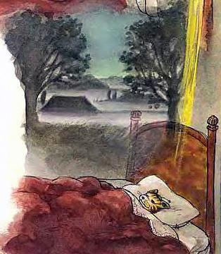
Петсон нахмурился и вылез из палатки. Он еще не до конца проснулся и был недоволен, что Густавсон пришел так рано.- Да ты настоящий турист! Решил устроить себе отпуск? – ехидно поинтересовался сосед.Петсон смутился. Ему было стыдно, что Густавсон застал его в палатке в саду. Обычно люди не ночуют в саду, когда у них есть нормальный дом.- Это не я, - пробормотал Петсон. – Это Финдус.- Вот как, - усмехнулся Густавсон и почесал подбородок. – А я-то думал, что это ты. Во всяком случае очень похоже на тебя, особенно шляпа.Густавсон громко рассмеялся, и Петсон понял, что сегодня вся деревня узнает, что ненормальный Петсон ночует в палатке в собственном саду.Тут Петсон не на шутку рассердился.
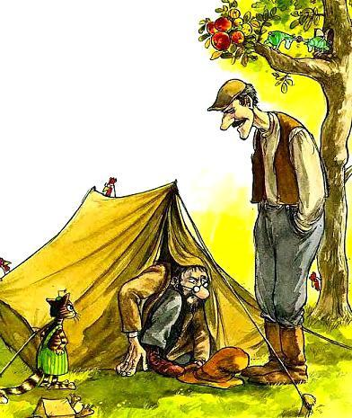
- Конечно, тебе хочется рассказать что-нибудь новенькое соседям, - сказал он. – Но сначала я расскажу тебе, как все было на самом деле. Мы с Финдусом провели несколько дней в горах. Потом за нами гналась стая белых волков; мы от них убежали, но заблудились в лесу. Потом нам удалось выйти к озеру, и мы наловили рыбы. Я поймал своим рыболовным луком настоящее чудо-юдо, но оно сорвалось с крючка. Зато Финдусу попалось несколько толстых лососей, и мы съели их на ужин. Я так наелся, что заснул. А когда проснулся, оказался в палатке. Наверное, ее поставил котенок, пока я спал. Разве не так, Финдус?- Вот так-то,- сказал Петсон. – Надеюсь, я имею право вздремнуть у себя в саду?- Котенок кивнул.- Конечно, конечно, - пробормотал сосед.
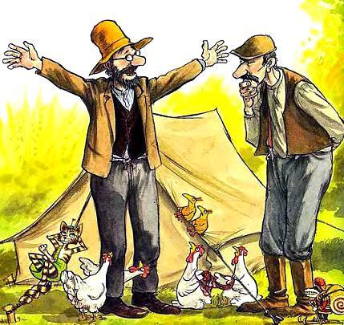
Он растерялся, потому что не знал, можно ли верить это истории.- Я просто хотел попросить у тебя клещи, - сказал Густавсон.Петсон принес из сарая клещи, и Густавсон пошел к себе. Он все еще обдумывал то, что рассказал ему Петсон.- Палатку тоже можешь взять. Вдруг ты надумаешь отправиться с женой в поход. И захвати с собой коров, им тоже будет полезно подышать горным воздухом, - крикнул Петсон соседу.Густавсон ничего не ответил.- Зачем ты придумал такую историю про наш поход в горы? – спросил Финдус.- Ну, если Густавсон захочет поболтать с соседями, ему теперь будет о чем рассказать. Довольно скучно сплетничать о человеке, который всего лишь ночует в палатке у себя в саду.
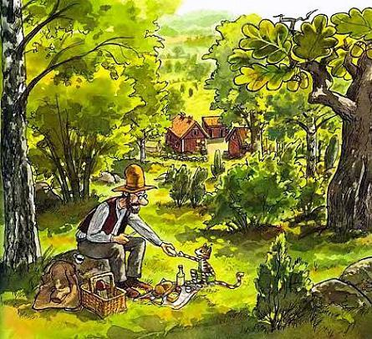
- Но Петсон, мы ведь так и не побывали в настоящих горах, - сказал Финдус.- Мы можем отправитсья туда прямо сейчас. Давай заберемся на горку за нашим сараем и позавтракаем там.- Ур-р-р-ра! Пойдем скорее, Петсон!
Иллюстрации: Свен Нурдквист.

